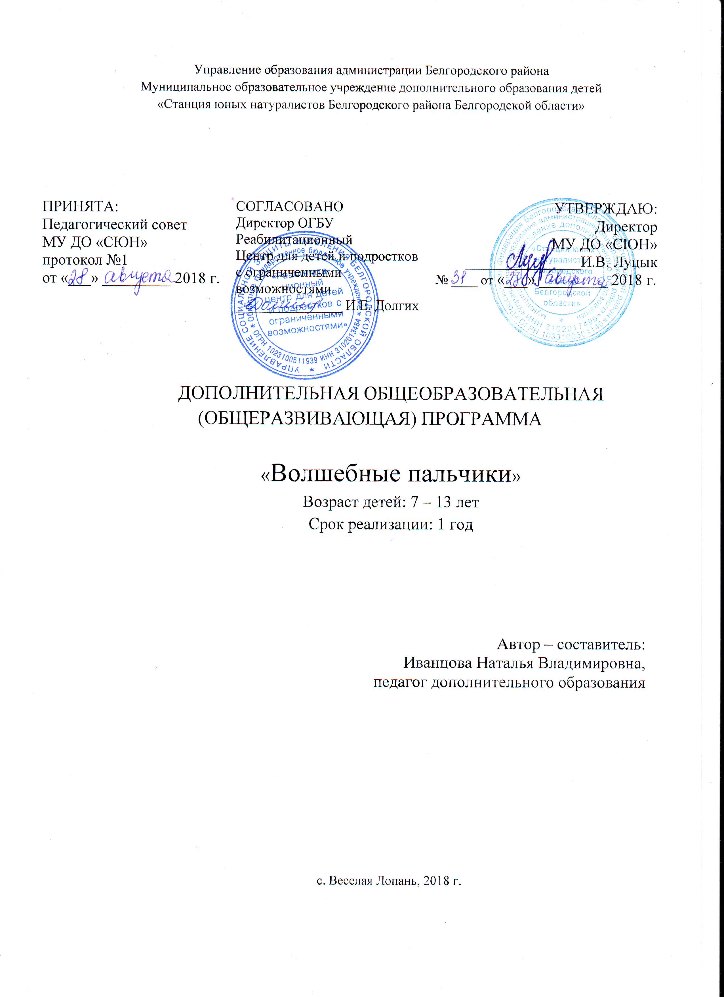
1. Пояснительная записка

Дополнительная общеобразовательная (общеразвивающая) программа «Волшебные пальчики» имеет художественную направленность и является авторской. Данная программа разработана на основе дополнительной общеобразовательной (общеразвивающей) программы «Живая глина», педагога Иванцовой Н.В., утвержденной в качестве авторской в МУ ДО «СЮН» 28 августа 2014 года.

Отличительные особенности программы

Приоритетным направлением социальной политики российского государства и стран мирового сообщества является создание системы эффективной социальной реабилитации детей с ограниченными возможностями здоровья. К этой категории относятся дети, имеющие «значительные ограничения жизнедеятельности, приводящие к социальной дезадаптации вследствие нарушения роста и развития ребенка, способностей к самообслуживанию, передвижению, ориентации, контролю за своим поведением, обучению, общению, трудовой деятельности в будущем». Программа может осуществляться как в общеобразовательных организациях, так и в реабилитационных центрах, где дети находятся на лечении, для этого программа разбита на модули.
Новизна: Авторская образовательная (общеразвивающая) программа опирается на принципы доступности, здоровьесбережения, наглядности, направлена на творческую реабилитацию детей с ограниченными возможностями здоровья, является основой для дальнейшего знакомства детей с элементами декоративно - прикладного искусства, приобщения к труду как к осознано необходимой деятельности через глинотерапию.
Актуальность и практическая значимость данной общеобразовательной (общеразвивающей) программы в активизации внутреннего мира человека через глинотерапию. Глинотерапия – это проективная методика. Способствует снижению агрессивности, страхов, тревожности у детей; оказывает психотерапевтическую помощь детям с гиперактивностью, замкнутостью, развивает творческое воображение, фантазию, развивает мелкую моторику, помогает детям с ограниченными возможностями здоровья. Сущность воспитания и обучения ребенка с ограниченными возможностями здоровья состоит во всестороннем развитии его личности, которое складывается не из коррекции отдельных функций, а предполагает целостный подход, позволяющий поднять на более высокий уровень все потенциальные возможности конкретного ребенка – психические, физические, интеллектуальные. Таким образом, у него появляется возможность самостоятельной жизнедеятельности в будущем. Достичь взаимопонимания и сотворчества можно через совместную творческую деятельность, сенсорные ощущения; которые способствуют осознанию у детей своих чувств, переживаний, побуждает детей к размышлениям, самоисследованию, личностному росту, экологической культуры. Практическая значимость изучения программы для обучающихся заключается в приобретении и дальнейшем применении знаний, умений и навыков практической деятельности, коммуникаций со сверстниками, поисковой и самостоятельной деятельности в образовательном процессе, социуме.
Цель: оказание комплексной коррекционно – творческой помощи и поддержки детей с ограниченными возможностями здоровья, осуществление коррекции недостатков в физическом и психическом развитии детей с ограниченными возможностями здоровья.
Для достижения поставленной цели предусматривается решение следующих воспитательных, образовательных, развивающих и оздоровительных задач:
- помощь учащимся в адаптации к реальным социально-экономическим условиям рынка и в ориентировании в постоянно меняющейся ситуации;
- формирование организованности, ответственности, дисциплины и самодисциплины;
- формирование научно-биологических и практических основ здорового образа жизни;
- ознакомить с простейшими способами наблюдения за природными явлениями и объектами;
- формировать стремление к активному участию в конкурсах, выставках;
- ознакомить со способами деятельности – лепка из глины игрушки, барельеф, скульптура;
- научить основам создания образов из глины: работы из целого куска, из отдельных частей, создание образов;
- развивать интерес к изучению народных промыслов;
- развивать мелкую моторику рук, чувство пластики;
- развивать образное мышление и воображение;
- воспитывать уважения к труду и людям труда.

Адресат программы: программа предназначена для детей 7-13 лет, включая детей – инвалидов и детей с ОВЗ, учитывая психологические особенности обучающихся, на первый план выходят различного рода их возможности. Нарушения опорно-двигательного аппарата – двигательные нарушения, имеющие разные причины и разную степень выраженности, ДЦП, врожденные и приобретенные деформации ОДА, вялые параличи верхних и нижних конечностей, парезы и парапарезы верхних и нижних конечностей и т.п. Нарушения функций опорно-двигательного аппарата могут носить как врожденный, так и приобретенный характер. Отклонения в развитии у детей с патологией опорно-двигательного аппарата отличаются значительной полиморфностью и диссоциацией в степени выраженности различных нарушений. Двигательные расстройства характеризуются нарушениями скоординированности, темпа движений, ограничение их объема и силы. Они приводят к невозможности или частичному нарушению осуществления движений скелетно-мышечной системой во времени и пространстве. Детский церебральный паралич (ДЦП) обозначает группу двигательных расстройств, возникающих при поражении двигательных систем головного мозга и проявляющихся в недостатке или отсутствии контроля со стороны нервной системы за произвольными движениями. Патология двигательной системы у детей с ДЦП является одним из важнейших факторов, замедляющих и искажающих их психическое развитие. Уровень интеллектуальных нарушений у детей с церебральным параличом различен. Определенная часть детей, имеющих двигательные нарушения, близка к нормально развивающимся сверстникам. Большая часть детей с ДЦП имеет задержку психического развития вследствие раннего органического поражения мозга. У части детей интеллектуальное недоразвитие более резко выражено. Третья группа нарушений при ДЦП — это речевые расстройства: чаще различные дизартрии, реже алалия, а также нарушения письменной речи — дислексия, дисграфия. Для всех детей школьного возраста особенно трудными являются задания, решаемые средствами наглядно-действенного и наглядно-образного мышления, недостаточная сформированность наглядно-действенного и образного мышления у детей в сочетании со стойкими речевыми расстройствами обуславливает отставание в развитии словесно-логического мышления. Характерной особенностью мышления является также нарушенная динамика мыслительных процессов. Частым нарушением является также недостаточная последовательность мышления.
Объем и срок освоения программы: Программа рассчитана на один год обучения – 144 часа, в реабилитационном центре по модулям – 20 часов.
Формы обучения: очная, обучение происходит на оптимальном уровне сложности: на первоначальном этапе изучается основной материал, затем при закреплении вводятся новые, уточняющие изученное, примеры и приемы предотвращающие наступление утомляемости. Основной формой организации деятельности обучающихся в рамках детского объединения является учебное занятие, позволяющее использовать различные методы обучения. Для эффективного накопления двигательных навыков и освоения новых знаний, для повышения самооценки и мотивации к художественному творчеству предлагается использование и других форм занятий. Прежде всего – это коррекционно – развивающие игры, практические работы, экскурсии, выставки детского творчества.
При обучении используются следующие методы обучения:
словесный (объяснение, беседа, рассказ);
наглядный (показ, наблюдение, демонстрация приемов работы);
практический;
эмоциональный (подбор ассоциаций, образов, создание художественных впечатлений)
проблемный;
объяснительно-иллюстративные (демонстрация методических пособий, иллюстраций);
частично-поисковые (выполнение вариативных заданий);
творческие (творческие задания, участие детей в конкурсах); исследовательские (исследование возможностей других материалов);
игровые (занятие-сказка, занятие-путешествие, динамическая пауза, проведение праздников);
частично-поисковый.
Тип занятия:
1. Занятие сообщения (изучения) новых знаний.
2. Занятие закрепления и развития знаний, умений, навыков.
3. Занятие формирования умений и навыков.
4. Занятие повторение.
5. Занятие применения знаний, умений, навыков.
6. Занятие обобщения и систематизации знаний, умений.
7. Комбинированное занятие.
Форма занятия:
- занятие - путешествие;
- занятие – игра;
- занятие - творчества;
- занятие - творческий отчет;
- интегрированное занятие;
- занятие – «Защита проектов»;
- занятие – выставка.
На занятиях используются разноуровневые задания в зависимости от индивидуальных особенностей детей и степени усвоения программного материала.
Режим занятий: занятия длятся 2 академических часа с перерывами и проводятся 2 раза в неделю.
Формы аттестации:
Педагогический контроль знаний, умений и навыков обучающихся осуществляется в несколько этапов и предусматривает несколько уровней.
- Вводный контроль (Промежуточная аттестация на начало учебного года):
Для выявления умений и навыков детей и определения необходимости и степени коррекционно-творческой помощи на начало учебного года, модуля.
- Промежуточная аттестация в конце учебного года, модуля.
Для выявления образовательных и коррекционных результатов.
Конечным результатом выполнения программы предполагается выход обучающихся на более высокие уровни обучения; участие в выставках, смотрах и конкурсах.
Формы отслеживания и фиксации образовательных результатов:
Проводятся праздники, постановка спектаклей, выполнение творческих работ для районных выставок, конкурсов.
Требования к уровню освоения содержания программы
Содержание и материал программы «Волшебные пальчики» организованны по принципу дифференциации в соответствии со стартовым уровнем. Общедоступные и универсальные формы организации материала дают возможность достижения успеха каждому обучающемуся.
Личностные результаты освоения программы:
1. создавать комфортную обстановку на занятиях, а также атмосферу доброжелательности, сотрудничества, взаимопомощь, товарищество;
2. формировать их внимательное и ответственное отношения к выполнению своих работ;
3. развивать активную деятельность;
4. адаптация и освоение социального опыта, основных социальных ролей, соответствующих ведущей деятельности данного возраста и уровня развития, норм и правил общественного поведения.
Метапредметные результаты освоения программы:
1. развивать эстетический и художественный вкус у обучающихся;
2. воспитывать аккуратность, культуру поведения;
3. формировать умение видеть красоту посредством демонстрации и изготовления изделий декоративно-прикладного творчества (выставки).
Образовательные результаты освоения программы:
1. формировать представления о народных промыслах;
2. формировать способности к самостоятельному поиску методов и приемов лепки, способов выполнения изделий;
3. формировать способности к творческому раскрытию, самостоятельности, саморазвитию.

Планируемые результаты
Основные знания и умения к концу первого года обучения
В ходе изучения общеобразовательной (общеразвивающей) программы «Волшебные пальчики» у обучающихся формируются следующие компетенции по осуществлению универсальных действий:
- личностные (самоопределение, смыслообразование, нравственно-этическая ориентация);
- регулятивные (целеполагание, планирование, прогнозирование, контроль, коррекция, оценка, саморегуляция);
- познавательные (общеучебные, логические действия, а также действия постановки и решения проблем);
- коммуникативные (планирование сотрудничества, постановка вопросов – инициативное сотрудничество в поиске и сборе информации, разрешение конфликтов, управление поведением партнера – контроль, коррекция, оценка действий партнера, достаточно полное и точное выражение своих мыслей в соответствии с задачами и условиями коммуникации).
Учащиеся должны:
- Знать правила поведения в школе, музее;
- Иметь представления о жанрах скульптуры;
- Уметь правильно готовить глиняную массу, овладеть приемами лепки;
- Иметь начальное представление о массе, объеме, взаимосвязи фигур в композиции;
- Уметь правильно передавать пропорции, создавать красивые изделия. Последовательно выполнять простые образы глиняных игрушек;
- Уметь наблюдать природные формы, красоту;
- Приобрести навыки по лепке декоративного рельефа, совершенствуют общие знания о скульптуре.
- Иметь представление о бережном отношении к братьям нашим меньшим и растениям.

Учебно-тематический план
дополнительной образовательной (общеразвивающей) программы «Волшебные пальчики»
Наименование разделов  Темы | Всего часов | теория | практика | Формы аттестации/контроля
1.Вводное занятие | 2 | 1 | 1 | Стартовая диагностика
2. Различные формы в лепке.  2.1. Шарики-смешарики  2.2. Пальчиковый театр «Уши, лапы, хвост»  2.3. Ребятам о зверятах | 24  4  10  10 | 7  1  2  2 | 17  3  8  8
3. Изучение растительных форм природы.  3.1. Осеннее дерево.  3.2. Подарки леса.  3.3. Сюжетная композиция. | 20  6  6  8 | 6  2  2  2 | 14  4  4  6
4. Украшение зимы.  4.1. Признаки зимы «Снежные узоры»  4.2. Наш родной край зимой.  4.3. Изготовление новогодних игрушек.  4.4. Православные праздники. | 22  4  8  6  4 | 8  1  2  2  2 | 14  3  6  4  2 | Рубежная диагностика.  Творческая работа
5. Декоративные формы и фактура.  5.1. Декоративный сосуд.  5.2. Декоративное панно.  5.3. Лепка по замыслу. | 22  8  6  8 | 5  2  1  2 | 17  6  5  6
6. Знакомство со сказкой.  6.1. Цветочная сказка.  6.2. Сказочные герои. | 16  6  10 | 4  2  2 | 12  4  8 | Выставка
7. Встреча весны.  7.1. Первоцветы.  7.2. Встреча птиц.  7.3. Сюжетная композиция. | 20  6  6  6 | 6  2  2  2 | 14  4  4  4 | Праздник
8. Природа и настроение.  8.1. Музыка природы.  8.2. Я и природа. | 10  4  6 | 4  2  2 | 6  2  4
9. Сюжетная композиция  «Мир моих увлечений» | 4 | 1 | 3 | Выставка
10. Подведение итогов. | 6 | 4 | 2 | Диагностика по итогам года
Итого: | 144 | 46 | 98

Содержание
дополнительной общеобразовательной (общеразвивающей) программы «Волшебные пальчики»
1.Вводное занятие.
Теоретическая часть: Знакомство с правилами техники безопасности, со свойствами глины, оборудованием, инструментами выявление пластичности, особенностей обработки глины. Связь традиционных приемов и способов обработки глины как природного материала.
Практическая часть: Выполнение пробного изделия «Моя ладонь».
Промежуточная аттестация на начало года: стартовая диагностика.
2. Различные формы в лепке.
2.1. Шарики-смешарики.
Теоретическая часть: Приемы лепки шара.
Практическая часть: Лепка стилизованных животных из шара. Умение подготовить глину к работе, разминать её, отщипывать кусочки, раскатывать шарики, жгутики, столбики, завитушки.
2.2. Пальчиковый театр «Лапы, уши, хвост».
Теоретическая часть: Пальчиковый театр. Ручные приемы лепки, поиска образа и определению пластических форм, анализ традиционно линейно пространственного силуэта.
Практическая часть: Лепка животных по сказке «Репка». Показ спектакля.
2.3. Ребятам о зверятах.
Теоретическая часть: Особенности лепки объемной композиции. Последовательность лепки различных животных.
Практическая часть: Лепка животных: заяц, еж.
3. Изучение растительных форм природы.
3.1. Осеннее дерево.
Теоретическая часть: Понятие «симметрия», предмет и фон. Приемы ручной лепки дерева.
Практическая часть: Лепка деревьев различных форм: береза, дуб, клен.
3.2. Подарки леса.
Теоретическая часть: Различие форм. Понятие композиции в рельефе, на плоскости. Приемы лепки ягод и грибов.
Практическая часть: Лепка ягод и грибов.
3.3. Сюжетная композиция.
Теоретическая часть: Особенности составления композиции из различных объемных форм. Последовательность составления композиции.
Практическая часть: Лепка объемов и составление из них композиции «Осенний лес».
4. Украшение зимы.
4.1. Признаки зимы «Снежные узоры»
Теоретическая часть: Признаки зимы.
Практическая часть: Лепка композиции «Зимнее окно»
4.2. Наш родной край зимой.
Теоретическая часть: История края. Творчество художников: И.И.Шишкина, В.Д. Поленова.
Практическая часть: Лепка композиции «Любимое местечко».
4.3. Изготовление новогодних игрушек.
Теоретическая часть: Понятие эскиз. Сочетание разного материала.
Практическая часть: Лепка домика.
4.4. Православные праздники.
Теоретическая часть: Какие праздники бывают и что они означают.
Практическая часть: Лепка символов Рождества. Украшение рождественского венка.
5. Декоративные формы и фактура.
5.1. Декоративный сосуд.
Теоретическая часть: Посуда древности, история создания посуды.
Практическая часть: Лепка объема из жгута.
5.2. Декоративное панно.
Теоретическая часть: Понятие панно, техника исполнения.
Практическая часть: Лепка и изготовление панно.
5.3. Лепка по замыслу.
Теоретическая часть: Модернизация народных промыслов.
Практическая часть: Лепка украшения по эскизам.
6. Знакомство со сказкой.
6.1. Цветочная сказка.
Теоретическая часть: Основы лепки цветов.
Практическая часть: Лепка по замыслу.
6.2. Сказочные герои.
Теоретическая часть: Преобразование реальных образов в фантастические, сказочные.
Практическая часть: Лепка героев.
7. Встреча весны.
7.1. Первоцветы.
Теоретическая часть: Знакомство с краснокнижными растениями. Сохранение природы родного края.
Практическая часть: Лепка с натуры.
7.2. Встреча птиц.
Теоретическая часть: Знакомство с перелетными и зимующими птицами.
Практическая часть: Лепка и составление композиции.
7.3. Сюжетная композиция.
Теоретическая часть: Понятие о сюжете, основы композиции.
Практическая часть: Коллективная работа. Лепка «Наш сад».
8. Природа и настроение.
8.1. Музыка природы.
Теоретическая часть: Волшебные звуки природы, различие между ними.
Практическая часть: Лепка различного состояния природы.
8.2. Я и природа.
Теоретическая часть: Сравнение эмоционального состояния человека и природы.
Практическая часть: Лепка образа природы.
9. Сюжетная композиция «Мир моих увлечений»
Теоретическая часть: Выбор темы для самостоятельного творчества.
Практическая часть: Изготовление работы по своим эскизам.
10. Итоговое занятие.
Подготовка и проведение праздника «Ярмарочная карусель».

Список используемой литературы
- Бабанский Ю.К. Избранные педагогические труды. – М.: Педагогика, 1989.
- Бубнова Е.В. Праздники-проказники -М.: Издательство «Тригон»,2007.
- Вальц И. -М.: Академия развития, 2008.
- Гертруда Шоттенлоэр. Рисунок и образ в гештальттерапии – СПБ.: Издательство Пирошкова, 2002.
- Дайн Г. Игрушечных дел Мастера - М.: Просвещение, 1994.
- Декларация прав человека.
- Демина И.Г. «Подарки из природных материалов», Смоленск: Русич,2001
- Декларация прав человека.
- Дубровин Б. Русские самоцветы - М.: Просвещение,1969.
- Закон «Об образовании» (Федеральный закон от 29 декабря 2012 г. № 273 - ФЗ).
- Закон Белгородской области «Об ответственности родителей за воспитание детей» (принят Белгородской областной Думой 20 января 2005).
- Зинкевич – Евстигнеева Г.Д., Грабенко Т.М. Практикум по креативной терапии – М.:Издательство «Речь», 2001.
- Иванова Г.В. Поделки на прогулке - М.: Издательство «Тригон», 2007.
- Карлсон М. Сказочные персонажи из полимерной глины - М. «Контэнт», 2009
- Конвенция о правах ребёнка.
- Конституция РФ – М.: 1995., ст. 36 и 43
- Мастерим вместе с мамой Жучки и паучки,№1, 2010
- Носова Т. Ситцевый лоскуток, Мозаика Синтез, 2009
- Покачалова Е.С. «Детская флористика» - М.: «Карапуз»,2009
- Романовская А.Л., Чезлов Е.М. Забавные поделки, Москва АСТ.
- Ручная работа - М. «Бониер Пабликейшенз», №11 2009
- Салтыков А.Б. Русская народная керамика, «Просвещение»1960
- Федотов Г. Сухие травы- М.: «Аст-Пресс», 1997
- Шарапова Е.П. Поделки на каникулах, М.: Издательство Тригон, 2008

